ГОСТ 5929-70
МЕЖГОСУДАРСТВЕННЫЙ СТАНДАРТ

ГАИКИ ШЕСТИГРАННЫЕ НИЗКИЕ
КЛАССА ТОЧНОСТИ А
КОНСТРУКЦИЯ И РАЗМЕРЫ
Издание официальное

Москва
Стандартинформ
2010

МЕЖГОСУДАРСТВЕННЫЙ СТАНДАРТ

ГАЙКИ ШЕСТИГРАННЫЕ НИЗКИЕ
КЛАССА ТОЧНОСТИ А

Конструкция и размеры
Hexagon lock-nuts, product grade A.
Construction and dimensions

ГОСТ

5929-70
MKC 21.060.20
ОКП 12 8300
Дата введения 01.01.72
в части размера «под ключ» S = 13 мм
01.01.73
- Настоящий стандарт распространяется на шестигранные низкие гайки класса точности А с
диаметром резьбы от 1 до 48 мм.
(Измененная редакция, Изм. № 4).
- Конструкция и размеры гаек должны соответствовать указанным на чертеже и в таблице.
(Измененная редакция, Изм. № 2—7).
За. Не установленные настоящим стандартом допуски размеров, отклонений формы и расположе-
ния поверхностей и методы контроля — по ГОСТ 1759.1.
36. Допустимые дефекты поверхности гаек и методы контроля — по ГОСТ 1759.3.
За, 36. (Введены дополнительно, Изм. № 5).
- Допускается по соглашению между изготовителем и потребителем изготавливать гайки с номи-
нальным диаметром резьбы от 36 до 48 мм с шагом резьбы 2 мм.
(Измененная редакция, Изм. № 2, 5).
- Технические требования — по ГОСТ 1759.0*.
- (Исключен, Изм. № 2).
- Масса гаек указана в приложении 1.
- (Исключен, Из
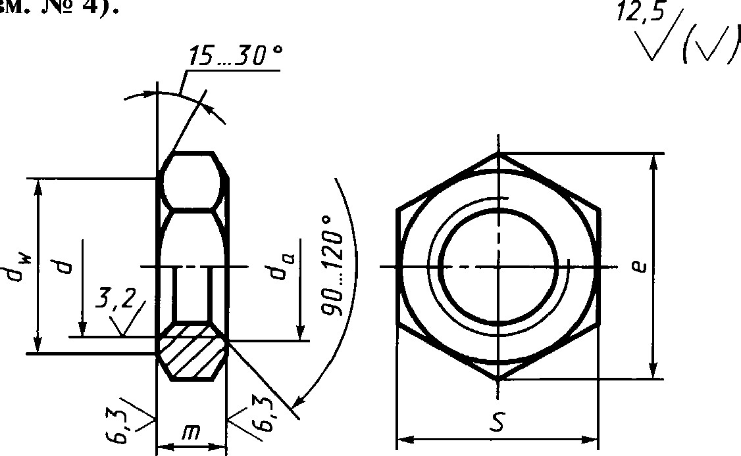
* На территории Российской Федерации в части маркировки действуют ГОСТ Р 52627—2006, ГОСТ
Р 52628-2006.
Издание официальное
★
Перепечатка воспрещена
© СТАНДАРТИНФОРМ, 2010

141
Номинальный  диаметр резьбы d |  | (1) | (1,4) | 1,6 | 2 | 2,5 | 3 | (3,5) | 4 | 5 | 6 | 8 | 10 | 12 | (14) | 16 | (18) | 20 | (22) | 24 | (27) | 30 | 36 | 42 | 48
Шаг резьбы | крупный | 0,25 | о,з | 0,35 | 0,4 | 0,45 | 0,5 | 0,6 | 0,7 | 0,8 | 1 | 1,25 | 1,5 | 1,75 | 2 |  | 2,5 |  |  | 3 |  | 3,5 | 4 | 4,5 | 5
 | мелкий | - |  |  |  |  |  |  | 0,5 |  | 0,75 | 1 | 1,25 |  | 1,5 |  |  |  |  | 2 |  |  | 3
Размер «под ключ» S |  | 3,2 |  |  | 4 | 5 | 5,5 | 6 | 7 | 8 | 10 | 13 | 16 | 18 | 21 | 24 | 27 | 30 | 34 | 36 | 41 | 46 | 55 | 65 | 75
Диаметр описанной ок-  ружности с, не менее |  | 3,4 |  |  | 4,3 | 5,5 | 6,0 | 6,6 | 7,7 | 8,8 | in | 14,4 | 17,8 | 20,0 | 23,4 | 26,8 | 30,1 | 33,5 | 37,7 | 40,0 | 45,6 | 51,3 | 61,3 | 72,6 | 83,9
( | не менее | Ю | 1,4 | i,6 | 2,0 | 2,5 | 3,0 | 3,5 | 4,0 | 5,0 | 6,0 | 8,0 | 10 | 12 | 14 | 16 | 18 | 20 | 22 | 24 | 27 | 30 | 36 | 42 | 48
 | не более | 1,15 | 1,61 | 1,84 | 2,30 | 2,9 | 3,45 | 4,00 | 4,60 | 5,75 | 6,75 | 8,75 | 10,8 | 13,0 | 15,1 | 17,3 | 19,4 | 21,6 | 23,8 | 25,9 | 29,2 | 32,4 | 38,9 | 45,4 | 51,8
d, не менее  1Г |  | 2,00 |  |  | 3,60 | 4,5 | 5,00 | 5,40 | 6,30 | 7,20 | 9,00 | П,7 | 14,6 | 16,6 | 19,6 | 22,5 | 25,3 | 28,2 | 31,7 | 33,6 | 38,4 | 43,1 | 51,5 | 61,0 | 70,5
Высота т |  | 0,8 | 1,0 |  | 1,2 | 1,6 | 1,8 | 2,0 | 2,2 | 2,7 | 3,2 | 4,0 | 5,0 | 6,0 | 7,0 | 8,0 | 9,0 | 10 | 11 | 12 | 13,5 | 15 | 18 | 21 | 24

Примечания:
- Размеры гаек, заключенные в скобки, применять не рекомендуется.
- Допускается изготавливать гайки с размерами, указанными в приложении 2.
Пример условного обозначения гайки с диаметром резьбы J = 12 мм, с размером «под ключ» = 18 мм, с крупным
шагом резьбы с полем допуска 6Н, класса прочности 04, без покрытия:
ГшМП-ШМЩ ГОСТ 5929-70
То же, с крупным шагом резьбы с полем допуска 6Н, класса прочности 04, из стали марки А12, без покрытия:
ГшМ12-ШШ(Щт 5929-70
То же, с размером «под ключ» 5= 19 мм, с мелким шагом резьбы с полем допуска 6Н, класса прочности 06, из стали марки 40Х, с
покрытием 01 толщиной 6 мкм:
ГашМШ1,25-6НМЖШ ГОСТ 5929-10
ОZ. 6Z6b XDOJ
О
N
ПРИЛОЖЕНИЕ 1
Справочное
Масса стальных гаек с крупным шагом резьбы
Номинальный | Теоретическая | Номинальный | Т еоретическая | Номинальный | Т еоретическая
диаметр резьбы | масса 1000 шт. | диаметр резьбы | масса 1000 шт. | диаметр резьбы | масса 1000 шт.
d, мм | гаек, кг = | d, мм | гаек, кг = | d, мм | гаек, кг =
1 | 0,049 | 5 | 0,720 | 20 | 37,24
1,4 | 0,044 | 6 | 1,420 | 22 | 54,02
1,6 | 0,043 | 8 | 2,942 | 24 | 64,40
2 | 0,083 | 10 | 5,456 | 27 | 94,62
2,5 | 0,188 | 12 | 7,826 | 30 | 134,75
3 | 0,238 | 14 | 12,60 | 36 | 229,90
3,5 | 0,312 | 16 | 18,76 | 42 | 379,38
4 | 0,456 | 18 | 29,84 | 48 | 583,66

Для определения массы гаек из других материалов значения массы, указанные в таблице, следует умно-
жить на коэффициенты: 0,356 — для алюминиевого сплава; 1,080 — для латуни.
ПРИЛОЖЕНИЕ 1. (Измененная редакция, Изм. № 3, 4, 6, 7).
ПРИЛОЖЕНИЕ 2
Справочное
Размеры в мм
Номинальный диаметр  резьбы, d | 10 | 12 | 14 | 22
Размер «под ключ» S | 17 | 19 | 22 | 32
Диаметр описанной окруж-  ности е, не менее | 18,9 | 21,1 | 24,5 | 35,7
d , не менее | 15,6 | 17,4 | 20,6 | 30,0
Теоретическая масса  1000 шт. гаек с крупным ша-  гом резьбы, кг ~ | 6,542 | 9,290 | 14,59 | 44,44
ПРИЛОЖЕНИЕ 2. (Введено дополнительно, Изм. № 6; измененная редакция, Изм. № 7).

ИНФОРМАЦИОННЫЕ ДАННЫЕ
- РАЗРАБОТАН И ВНЕСЕН Министерством черной металлургии СССР
- УТВЕРЖДЕН И ВВЕДЕН В ДЕЙСТВИЕ Постановлением Комитета стандартов, мер и измери-
тельных приборов при Совете Министров СССР от 18.02.70 № 178
- Стандарт полностью соответствует СТ СЭВ 3681—82
- ВЗАМЕН ГОСТ 2569-62
- ССЫЛОЧНЫЕ НОРМАТИВНО-ТЕХНИЧЕСКИЕ ДОКУМЕНТЫ
Обозначение НТД, на | Номер пункта | Обозначение НТД, на | Номер пункта
который дана ссылка |  | который дана ссылка
ГОСТ 1759.0-87 | 5 | ГОСТ 1759.3-83 | 36
ГОСТ 1759.1-82 | За | ГОСТ 24705-2004 | 3

- Ограничение срока действия снято по протоколу № 5—94 Межгосударственного совета по стан-
дартизации, метрологии и сертификации (НУС 11-12—94)
- ИЗДАНИЕ (февраль 2010 г.) с Изменениями № 2, 3, 4, 5, 6, 7, утвержденными в феврале 1974 г.,
марте 1981 г., июне 1983 г., мае 1985 г., марте 1989 г., июле 1995 г. (НУС 3—74, 6—81, 11—83,
8-85, 6-89, 9-95)

